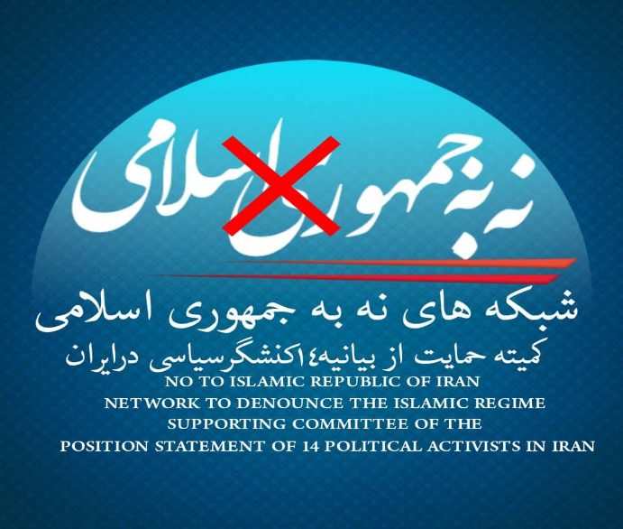

فراخوان برای برپائی کارزارجهانی دردفاع از زندانیان سیاسی-عقیدتی

مردم آزادۀ جهان، هموطنان عزیز!
زندان ها و وضعیت زندانیان سیاسی و عقیدتی، وآنچه براسیران دگراندیش و فعالان سیاسی و مدنی و صنفی درسیاهچال های این رژیم گذشته و می گذرد تصویر روشنی از اوضاع واقعی میهن ما به افکارعمومی جهان ارائه می دهند، این تصویر نشانگر این واقعیت است که جمهوری اسلامی از روزنخست، حیات و دوام خود را با ایجاد فضای رعب و وحشت، سرکوب، زندان، شکنجه و کشتارمعترضان ومنتقدان ودگراندیشان گره زده است. حکومت اسلامی حتی در شرایط شیوع مرگ آورویروس کرونا، مانند گذشته به سرکوب ودستگیری وصدوراحکام سنگین زندان ادامه داده است و از آزار و اذیت زندانیان سیاسی -عقیدتی وخانواده هایشان دست برنداشته است. درطول 41 سال گذشته رفتاروحشیانه حکومت اسلامی با زندانیان سیاسی-عقیدتی، بارها سبب اعتراض مجامع بین المللی مدافع حقوق بشرشده است و تاکنون نیز ده ها قطعنامه درسازمان ملل متحدعلیه نقض سیستماتیک حقوق بشرتوسط جمهوری اسلامی به تصویب رسیده است، اما این حکومت یاغی وتروریست نه تنها هیچگونه تغییری دررفتارخود با زندانیان سیاسی-عقیدتی نداده بلکه بردامنه فشارها وآزار واذیت زندانیان سیاسی وخانواده هایشان افزوده است.
هموطنان عزیز!
حدود یکسال پیش گروه " 14 نفر" با انتشار بیانیه تاریخی خود، از مردم ایران و تمام کنشگران سیاسی، مدنی، صنفی و مدافعان حقوق بشر درداخل ایران وخارج از کشور دعوت کردند که برای گذراز تمامیت ساختار ضد مردمی جمهوری اسلامی، برپا نمودن یک نظام سکولار- دمکرات برآمده از آرای آزاد مردم و متعهد به اعلامیه جهانی حقوق بشر دریک حرکت ملی وفراگروهی متحد شویم. آن دعوت وفرصت تاریخی متأسفانه درفضای تفرقه وخودمرکز بینی نهادینه شده در اپوزیسیون جدی گرفته نشد. زنان ومردان آزاده ای که با گرایش های مختلف سیاسی پیرامون هدف مشترک برون رفت از بن بست جمهوری اسلامی متحدشده بودند نیز پس ازچندهفته فعالیت توسط نیروهای امنیتی حکومت اسلامی به زنجیرکشیده شدند وبرخی از آنان توسط قوه قضائیه غیرمستقل و دست نشانده رهبر حکومت اسلامی به حبس های سنگین محکوم گردیدند.
طی یکسال گذشته "کمیته حمایت ازبیانیه 14 نفر"و "شبکه های نه به جمهوری اسلامی" بارها اعلام داشته اند که شخصیت ها و سازمان وگروهها واحزاب سیاسی ایرانی اپوزیسیون خارج از کشور علیرغم پراکندگی واختلاف نظرهای سیاسی که بایکدیگردارند حداقل می توانند وضروری است که برای دفاع اززندانیان سیاسی-عقیدتی، یعنی زنان ومردانی که به جرم آزادیخواهی وعدالت جوئی به اسارت حکومت خامنه ای درآمده اند، متحدشویم و با برپا کردن یک کارزاروسیع فراگروهی ازپشتیبانی جهانیان برای آزادی زندانیان سیاسی-عقیدتی برخوردارگردیم. امروزه و دراین شرایط بغایت بحرانی، وظیفه اپوزیسیون و هرکنشگرسیاسی است که به این پرسش مهم پاسخ دهد که: چرا برخی از زندانیان سیاسی-عقیدتی ازجان خودمایه میگذارند و با اعتصاب غذاهای طولانی جسم وجان باارزش خودرا درمواجهه با مرگ قرارمیدهند تا جهانیان فریادحق طلبانه آنان را بشنوند؟ آیا در جنین شرایطی می توان اززیربار مسئولیت دفاع از زندانیان سیاسی-عقیدتی شانه خالی کرد؟ آیا می توان موضوع مهم وحیاتی مبارزه برای آزادی زندانیان سیاسی ایران را تا حد اقدام به صدور ویا امضا کردن بیانیه ای تنزل داد و گمان کرد که مسئولیت خودرا درقبال زندانیان سیاسی انجام داده ایم؟
هموطنان عزیز!
میهن ما که با سیاست های مخرب داخلی وخارجی جمهوری اسلامی درآستانه نابودی قرارگرفته است در آینده ای نه چندان دور دوباره شاهد موج جدید اعتراض ها وخیزش های مردمی خواهد بود و پاسخ همیشگی حکومت اسلامی به مطالبات مردم، یعنی گلوله وزندان و شکنجه و کشتارتکرار خواهد شد. جنبش فراگروهی دفاع اززندانیان سیاسی-عقیدتی که ازپشتیبانی جهانی برخوردارباشد تاحدود زیادی می تواند موجب تقلیل توحش حکومت اسلامی و دستگاه قضائی -امنیتی اش گردد. ما یکبار دیگراز همه ایرانیانی که سودای آزادی وطن ازشّرجمهوری اسلامی را درسردارند درخواست می کنیم که برای برپا کردن یک کارزارجهانی دفاع از زندانیان سیاسی-عقیدتی ومبارزه برای آزادی آنان دست بدست هم دهیم. شعار"زندانی سیاسی آزاد باید گردد" قابلیت تبدیل شدن به یک شعارملی فرا گروهی وسراسری را دارد، به باورما این شعار در داخل کشور می تواند کنشگران جنبش های سیاسی، مدنی، صنفی ، زنان و… که فعالانشان در اسارت حکومت خامنه ای اند را متحد سازد ودر خارج هم می تواند اپوزیسیونی که در تفرقه وپراکندگی بسر می برد را در یک کارزارجهانی به حرکت در آورد واز حمایت افکارعمومی جهانی ونهاد های بین المللی مدافع حقوق بشر برخوردارگرداند.
اگر امروز به دفاع گسترده وجهانی از زندانیان سیاسی-عقیدتی برنخیزیم وبرای آزادی آنان مبارزه نکنیم، فردا جمهوری اسلامی بی پروا و ددمنشانه تر به سرکوب مردم ومعترضان دست خواهد برد، و وحشیانه تر با دستگیرشدگان وزندانیان رفتارخواهد کرد.

کمیته حمایت ازبیانیه 14 نفر و شبکه های " نه به جمهوری اسلامی"

21 ماه مه 2020
اول خردادماه 1399

info@14nafar.com
www.14nafar.com
Sedayeshoma@yahoo.com

